APPLICATIONS

DU PRODUIT SCALAIRE

I. Calculs d'angles et de longueurs

1) Calculs d'angles

Méthode : Déterminer un angle à l'aide du produit scalaire

Vidéo https://youtu.be/ca_pW79ik9A

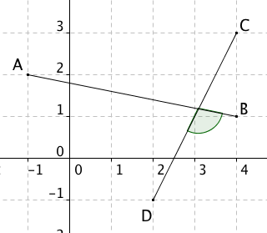

Calculer la mesure de l'angle .

On a :

On a également : et , donc :
5 x (-2) + (-1) x (-4) = -6

On a ainsi :
Et donc :
Et :
2) Théorème de la médiane

Propriété : Soit deux points A et B et I le milieu du segment [AB].
Pour tout point M, on a :
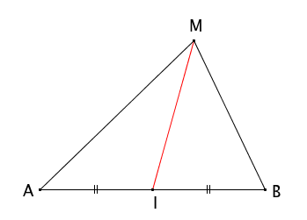
Démonstration :

Exemple :

Vidéo https://youtu.be/NATX4evtOiQ
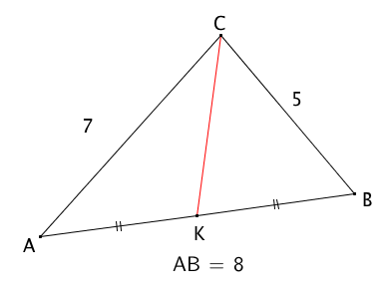
On souhaite calculer la longueur de la médiane issue de C.
D'après le théorème de la médiane, on a :
, donc :
Donc : .

3) Théorème d'Al Kashi

Théorème : Dans un triangle ABC, on a, avec les notations de la figure :
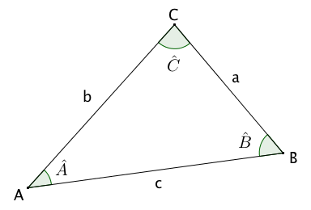

Démonstration :
et
donc :
soit :

Vidéo https://youtu.be/-cQQAjHJ0Kc


A Samarkand, le savant perse Jemshid ibn Massoud al Kashi (1380 ; 1430) vit sous la protection du prince Ulugh-Beg (1394 ; 1449) qui a fondé une Université comprenant une soixantaine de scientifiques qui étudient la théologie et les sciences.
Dans son Traité sur le cercle (1424), al Kashi calcule le rapport de la circonférence à son rayon pour obtenir une valeur approchée de 2π avec une précision jamais atteinte. Il obtient 9 positions exactes en base 60 soit 16 décimales exactes :
2π ≈ 6,283 185 307 179 586 5

II. Equation de droite et équation de cercle

On se place dans un repère orthonormé du plan.

1) Equation de droite de vecteur normal donné

Définition : Soit une droite d.
On appelle vecteur normal à une droite d, un vecteur non nul orthogonal à un vecteur directeur de d.
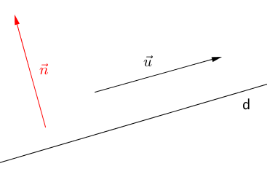

Exemple :
Soit la droite d d'équation cartésienne .
Un vecteur directeur de d est : .
Un vecteur normal de d est tel que :
Soit : .
a = -2 et b = 3 conviennent, ainsi le vecteur est un vecteur normal de d.

Propriétés : - Une droite de vecteur normal admet une équation cartésienne de la forme où c est un nombre réel à déterminer.
- Réciproquement, la droite d d'équation cartésienne admet le vecteur pour vecteur normal.

Démonstrations :
- Soit un point A de la droite d.
M est un point de d si et seulement si et sont orthogonaux.
Soit :
Soit encore :
.
- Si est une équation cartésienne de d alors est un vecteur directeur de d.
Le vecteur vérifie : . Donc les vecteurs et sont orthogonaux.

Méthode : Déterminer une équation de droite connaissant un point et un vecteur normal

Vidéo https://youtu.be/oR5QoWCiDIo

Dans un repère orthonormé du plan, on considère la droite d passant par le point et dont un vecteur normal est le vecteur .

Déterminer une équation cartésienne de la droite d.

Comme est un vecteur normal de d, une équation cartésienne de d est de la forme .

Le point appartient à la droite d, donc : et donc : .
Une équation cartésienne de d est :

2) Equation de cercle

Propriété : Une équation du cercle de centre et de rayon r est :

Démonstration :
Tout point appartient au cercle de centre et de rayon r si et seulement .

Méthode : Déterminer une équation d'un cercle

Vidéo https://youtu.be/Nr4Fcr-GhXM

Dans un repère orthonormé du plan, on considère le cercle C de centre et passant par le point .
Déterminer une équation du cercle C.

Commençons par déterminer le carré du rayon du cercle C :
Une équation cartésienne du cercle C est alors : .

Méthode : Déterminer les caractéristiques d'un cercle

Vidéo https://youtu.be/nNidpOAhLE8

Dans un repère orthonormé du plan, on considère l'ensemble Ε d'équation :
.
Démontrer que l'ensemble Ε est un cercle dont on déterminera les caractéristiques (centre, rayon).

L'ensemble Ε est le cercle de centre le point de coordonnées (1 ; 5) et de rayon 3.

III. Formules de trigonométrie

1) Formules d'addition

Propriété : Soit a et b deux nombres réels quelconques. On a :
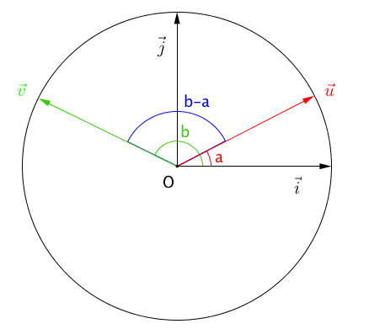
Démonstration :

- 1ère formule :
On considère un repère orthonormé du plan et le cercle trigonométrique de centre O.
et sont deux vecteurs de norme 1 tels que : et .

On a alors : et .
Ainsi : .
On a également :
D'où .

- 2e formule :

- 3e formule :

- 4e formule :

Méthode : Calculer des valeurs de cos et sin à l'aide des formules d'addition

Vidéo https://youtu.be/WcTWAazcXds

Calculer et .

2) Formules de duplication

Propriété : Soit a un nombre réel quelconque. On a :

Démonstrations :
Cas particulier des 2e et 4e formules d'addition dans le cas où :

On a également : donc :

Méthode : Calculer des valeurs de cos et sin à l'aide des formules de duplication

Vidéo https://youtu.be/RPtAUl3oLco

Calculer et .

- donc
et donc : , car est positif.

-
et donc : , car est positif.

Méthode : Résoudre une équation trigonométrique

Vidéo https://youtu.be/yx3yULqR_wI

Résoudre dans l'équation .

soit .
On pose , l'équation s'écrit alors :
Soit :

L'équation du second degré possède deux solutions distinctes :
et

Résolvons donc dans les équations : et :
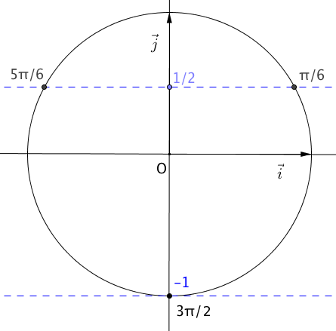
.
.

Ainsi : .


Hors du cadre de la classe, aucune reproduction, même partielle, autres que celles prévues à l'article L 122-5 du code de la propriété intellectuelle, ne peut être faite de ce site sans l'autorisation expresse de l'auteur.
www.maths-et-tiques.fr/index.php/mentions-legales

